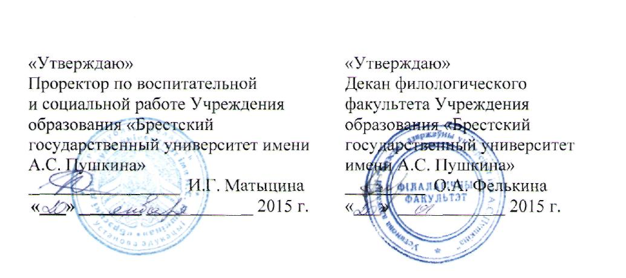

ПОЛОЖЕНИЕ
ОБ ОТКРЫТОМ УНИВЕРСИТЕТСКОМ КОНКУРСЕ ЧТЕЦОВ
«ТАЯМНІЦЫ СЛОВА І ДУМКІ»,
посвященном 85-летию со дня рождения Владимира Короткевича

Организаторами открытого университетского конкурса чтецов «Таямніцы слова і думкі» являются филологический факультет, кафедра журналистики, отдел воспитательной работы с молодежью, студенческий клуб, профсоюзный комитет студентов учреждения образования «Брестский государственный университет имени А.С.Пушкина».

Оргкомитет конкурса:
1. И.Г. Матыцина – председатель оргкомитета, проректор по воспитательной и социальной работе, кандидат педагогических наук, доцент;
2. В.Н. Смаль – кандидат филологических наук, доцент кафедры журналистики;
3. Л.В. Скибицкая – заведующая кафедрой журналистики, кандидат филологических наук, доцент кафедры;
4. Е.И. Абрамова – кандидат филологических наук, доцент кафедры журналистики;
5. С.С. Клундук – кандидат филологических наук, доцент кафедры журналистики;
6. М.И. Яницкий – кандидат филологических наук, доцент кафедры журналистики;
7. Т.Н. Кошик – начальник отдела воспитательной работы с молодежью;
8. Е.А. Ефимович – заведующий студенческим клубом.

Цели и задачи конкурса:
– пробудить интерес учащейся молодежи к поэтическому слову, литературному наследию Беларуси и зарубежных стран;
– выявить лучших исполнителей и авторов поэтических, прозаических и драматургических произведений.
Конкурс является открытым, в нем могут принять участие студенты вузов области, учащиеся лицеев, гимназий города Бреста (по приглашению оргкомитета).

Условия проведения конкурса:
Конкурс проводится 20 февраля 2015 года на базе БрГУ имени А.С. Пушкина (ауд. 317 учебного корпуса № 2, ул. Мицкевича, 28), начало – в 12.00 часов.
13 февраля в 11:40 и 14:40 в НПЦ имени В.А. Колесника (ул. Мицкевича, 28; ауд. 315 учебного корпуса №2) для участников конкурса (кроме иногородних) будет проводиться консультация-прослушивание, по ее результатам определяются участники конкурса.
Каждый факультет БрГУ имени А.С. Пушкина (после внутрифакультетского отбора) выставляет для участия в конкурсе не менее одного участника. Представители других учебных заведений – не более одного участника.
Основанием для участия в конкурсе является заявка, подписанная руководителем учреждения образования (для студентов БрГУ имени А.С. Пушкина – деканом факультета) и содержащая необходимые сведения об участнике: фамилия, имя отчество (полностью), учебное заведение, факультет, курс, группа (класс); контактный телефон; автор и название исполняемого произведения. Необходимо также приложить текст произведения.
Иногородним участникам нужно указать в заявке необходимость бронирования мест в общежитии университета.
Сведения об участии в конкурсе подаются (присылаются) на кафедру журналистики филологического факультета (224016, г. Брест, ул. Мицкевича, 28; каб. 307 учебного корпуса № 2) или по электронному адресу (e-mаil: kafjurn@brsu.brest.by) не позднее 11 февраля 2015 года.
Командировочные расходы для иногородних участников конкурса – за счет командирующих организаций.

Конкурсная программа состоит из 2 отделений – авторского и исполнительского. Конкурсанты могут участвовать только в одном из отделений, исполняя не более одного произведения.
Продолжительность выступления не должна превышать 2 минут.
В конкурсной программе могут исполняться:
– поэтические произведения;
– прозаические произведения или отрывки из них;
– отрывки из драматургических произведений.
Конкурсные произведения могут исполняться на русском, белорусском, польском и украинском языках без музыкального, мультимедийного и другого сопровождения, без использования микрофона.
Критерии оценки исполнительского конкурса:
– исполнительское мастерство (эмоциональность, органичность, естественность, мотивированность);
– умение создать сценический образ;
– мастерство произнесения (техника речи, интонационная выразительность, культура невербального общения).

Критерии оценки авторского конкурса:
– оригинальность и самостоятельность произведения;
– смысловая и поэтическая насыщенность произведения;
– логическая и структурная цельность произведения.

Подведение итогов конкурса.
Оценивает участников конкурса и подводит общие итоги жюри.
Призеры каждого отделения награждаются дипломами и памятными подарками, предоставленными БрГУ имени А.С. Пушкина и профкомом студентов. Лучшие авторские произведения будут опубликованы в газете «Берасцейскі ўніверсітэт».

Контактные телефоны:
+ 8 (016) 21 63 50 – кафедра журналистики;
+ 375 29 728 19 62 – Валентин Николаевич Смаль – доцент кафедры журналистики, кандидат филологических наук, доцент.

